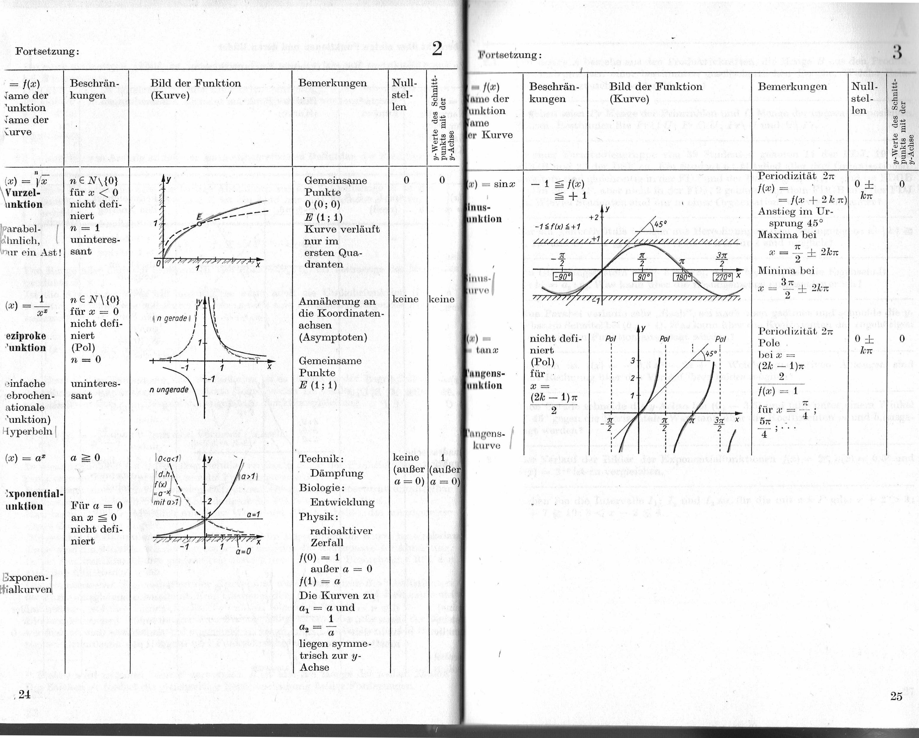
, 24
25
3
PortsetZung:
Fortsetzung:
-.-= f(x)  7ame der 'unktion 7ame der Zurve | Beschrän- kungen | Bild der Funktion  (Kurve) / |  |  | Bemerkungen . | Nullstellen | y-Werte des Schnittpunkts mit der y-Achse
n  (x) --= 1/X  Vurzel- unktion  ›arabel-  .1inlich, (  'ur ein Ast!  (x) = 1  Xx -  eziproke 'unktion  einfache ebrochen- ationale ,'unktion) -lyperbeln  (x) = a^{x}  :xponential- unktion  ;xponen- i | n EN\{0} für x < 0 nicht defi- niert  n = 1 uninteres- sant  n EN\{0) für x = 0 nicht defi- niert  (Pol)  n= 0  uninteres- sant  a z 0  Für a = 0 an x ..- 0 nicht defi- niert |  | Y  -  / |  | Gemeinsame Punkte  ^{0; 0)}) E⁰ ( (1; 1  Kurve verläuft nur im ersten Quadranten  Annäherung an die Koordinaten- achsen (Asymptoten)  Gemeinsame Punkte  E (1; 1)  Technik:  - Dämpfung  Biologie: Entwicklung Physik:  radioaktiver Zerfall  f(⁰) = 1  außer a = 0  f(1) = a  Die Kurven zu a_{l} = a und  1  a, -- —  a  liegen symmetrisch zur y-Achse | 0  keine  •  keine  (außer  a = 0) | 0  keine  1 all f3 e: a = (1
 |  | in  \ | ⁻1  ,--⁻»,=-7  /  geradel  !  ₂ i_  t i | 7.-,..4,‘,4 - x  1- 1 |  | 0  keine  •  keine  (außer  a = 0) | 0  keine  1 all f3 e: a = (1
 |  | n ungerade  1 0<a<1  'd,17\ if(xlij  .cr \ - ....,,,  mita>11\ |  | 1  y  a>1 I  2  a=1 |  | 0  keine  •  keine  (außer  a = 0) | 0  keine  1 all f3 e: a = (1
 |  | Talkurven  -,•■di |  | . |  | 0  keine  •  keine  (außer  a = 0) | 0  keine  1 all f3 e: a = (1
 |  |  |  | , --x  a=0 |  | 0  keine  •  keine  (außer  a = 0) | 0  keine  1 all f3 e: a = (1
Nullstellen
0 ±
kn
0
0 ± brr
0
Bild der Funktion (Kurve)
Beschränkungen
Bemerkungen
Periodizität 2rc
f(x) =
f(x + 2 k rc) Anstieg im Ursprung 45° Maxima bei
7r
x 2 2krc Minima bei
rc
x = ³-₂ + 2 kn
Periodizität 2n
Pole .
bei x =
(2k - 1)n
2
f(x) = 1
für x = •
'
5n -
y
2
if(41+1 45°
+1
nicht definiert
(Pol) für
x
(2k - 1)7r
2
1(^{x})
ILIno der
unktion
1,11a0
er Kurve
x) = sinx

nm
nktlon
) _
tan x
11 ogensunktlon
Imgens- I kurve

